ИНФОРМАЦИЯ ДЛЯ СМИ
24.09.2013

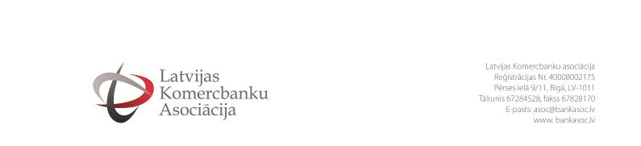
На этой неделе пройдет онлайн-семинар о евро на русском языке

В среду, 25 сентября, с 10:00 до 16:15 на сайте www.bankasoc.lv пройдет онлайн-семинар с участием 15 экспертов в четырех частях: для жителей, для руководителей предприятий, для финансовых специалистов, а также специальный раздел на русском языке с 15:00 до 16:15 с важнейшей информацией о евро.

Чтобы предоставить наиболее важную информацию и ответы экспертов на все вопросы по поводу евро, Ассоциация коммерческих банков Латвии в сотрудничестве с Евробюро Министерства финансов организует Большой Евровебинар. В семинаре примут участие 15 наиболее осведомленных специалистов из госучреждений и частного сектора, в том числе Государственной трудовой инспекции, Службы государственных доходов, Государственного агентства социального страхования, Латвийской торгово-промышленной палаты, G4S Latvia, банков SEB banka, Swedbank, Citadele, Банка Латвии, Министерства финансов и Министерства благосостояния. Евровебинар будет состоять из четырех разделов:
- В первом каждый житель сможет узнать самое важное о том, как будет проходить переход Латвии на евро и предусматривается ли, что он как-то повлияет на пенсии, пособия и выплату заработной платы.
- Во второй части приглашаются участвовать руководители предприятий, чтобы узнать о том, какие выгоды получит от евро каждое предприятие и страна в целом, как лучше подготовить предприятие к переходу на евро и об инициативе "Честный евровнедритель".
- Третья часть с углубленной информацией предназначена для финансовых специалистов. Лучшие в стране эксперты по вопросам евро проинформируют об изменениях нормативных актов в области бухгалтерского учета и налогообложения, адаптации кассовых аппаратов, защитных признаках евро, а также о важнейших аспектах трудовых отношений в контексте введения евро.
- Мероприятие завершится разделом на русском языке, в котором будет дан обзор самых важных сведений для жителей и предпринимателей.
В конце каждого раздела эксперты ответят на вопросы, присланные участниками вебинара.

Все выступления в ходе Большого Евровебинара будут записаны и размещены на аккаунтах Ассоциации коммерческих банков Латвии и Евробюро в YouTube, чтобы они были доступны и в дальнейшем для тех, кто 25 сентября не сможет уделить время для просмотра прямой трансляции. Ретрансляция вебинара будет идти также на сайтах банков SEB и Nordea, а также на портале Es&ES новостного агентства LETA.

Дополнительная информация:  Байба Мелнаце  специалист по общественным отношениям  Ассоциации коммерческих банков Латвии  Тел. 29265135  Эл. почта: baiba.melnace@bankasoc.lv | Элина Калниня  координатор еврокоммуникации  Komunikācija aģentūra/ Edelman Affiliate  Тел. 22018527  Эл. почта: elina.kalnina@ka.lv

